

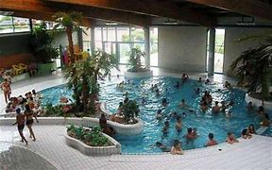

Un groupement de commande pour des tickets d’activités aquatiques à Alencéa

**BON DE COMMANDE**

**Bulletin à déposer à la boîte aux lettres au plus tard le 7 octobre 2020**

NOM – Prénom : ………………………………… Service ………………………

Adresse : ……………………………………………………………………………

Téléphone ………………………………… @ …………………………………….

|  |  |  |  |  |
| --- | --- | --- | --- | --- |
|  | Tarif préférentiel | Quantité de carnets | Quantité de bons d’échanges | Total |
| Activ’Fitness | 93.50€ |  |  | € |

Je joins mon règlement d’un montant de………..€ **Chèque bancaire à l’ordre de SARL ORION**

Je souhaite que les billets me soient transmis:

l par courrier interne

l A mon adresse postale

l Je souhaite venir récupérer mes billets, je contacte le secrétariat pour prendre rendez-vous

Règlement de la totalité de la commande.

.

*Amicale du personnel de la CUA-: Hôtel de ville – CS 50 362 – 61014 ALENÇON CEDEX*

[*http://amicale-personnel-cua.fr/*](http://amicale-personnel-cua.fr/)

*service* [*amicale@ville-alencon.fr*](mailto:amicale@ville-alencon.fr)

La piscine Alencéa propose un tarif préférentiel sur les activ’fitness sous forme de carnets de tickets ou de bons d’échange :

**Tarifs :**

***93.50€ les 12 séances au lieu de 10 séances***

Les activ’fitness regroupent l’activ’forme (aquagym petit bassin), l’activ’grand bain (aquagym grand bassin) et activ’palmes (cours avec des palmes)